Dmitry Dzilno当选EtherCAT技术协会董事会成员

EtherCAT技术协会（ETG）迎来董事会新成员：在2018德国纽伦堡SPS IPC Drives展会期间，来自应用材料公司的Dmitry A. Dzilno被ETG会员公司代表推选成为ETG董事会成员。他将接替自2005年以来活跃于ETG董事会的来自舒勒集团的Erich Hutflesz。

2018 SPS IPC Drives展会期间，ETG召开了会员大会暨董事会换届选举。Erich Hutflesz作为董事会成员为ETG发展做出了13年的贡献。在此期间，ETG会员单位从241家增长为超过5000家。作为EtherCAT发展初期的冠军，卸任的董事会成员目前负责管理舒勒液压公司的液压机功能安全（最初为EtherCAT试点项目），因此将不会在新的任期中任职。会员大会决定授予Erich Hutflesz荣誉会员资格，以表彰其多年来所做出的贡献。

来自应用材料公司(AMAT)的Dmitry A. Dzilno被选举成为董事会成员Hutflesz的继任人。作为平台工程部门的控制技术负责人，Dzilno很早就意识到EtherCAT技术在半导体行业的巨大潜力，并促使AMAT在2003年成为ETG的创始会员。Dzilno始终致力于推动EtherCAT成为芯片制造行业的领先的现场总线。Dzilno目前在AMAT担任ALD部门的工程管理总监及高级首席技术员。

Pforzheim应用科学大学的工程系教授Peter Heidrich博士，以及ETG执行董事Martin Rostan在会员大会期间确认将继续担任董事会成员。

ETG董事会决议所有组织新成员的接纳，设置工作组和委员会，并决策指南和条款，包括如何维护EtherCAT设备的协议合规性和互操作性。此外，董事会还举办年度会员大会，实施其决议并保持对EtherCAT技术发展的密切关注。

图片：
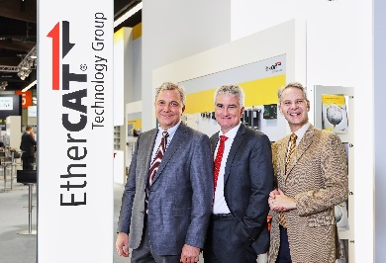
Link: www.ethercat.org/images/etg092018

Picture caption:
新的ETG董事会成员（从左至右）：Dmitry Dzilno（应用材料公司）、Martin Rostan（德国倍福自动化有限公司）、Peter Heidrich博士（普福尔茨海姆大学）

关于EtherCAT技术协会（ETG）
EtherCAT技术协会是一个来自于各个工业领域的重要用户和领先的自动化供应商支持，推广并完善EtherCAT技术的组织。拥有来自65个国家的5000多家会员公司的EtherCAT技术协会目前成为全球最大的现场总线组织。该协会创立于2003年，也是成长速度最快的现场总线组织。

关于EtherCAT®：
EtherCAT是工业以太网技术，以高性能，低成本，使用简单且灵活的拓扑为特点。该技术在2003年引入市场并在2007年成为IEC国际标准和SEMI标准。EtherCAT是一项开放的技术：任何人都可以实施或者使用它。

- 更多信息请登 www.ethercat.org.cn

新闻联系人：

ETG 中国代表处
北京市西城区新街口北大街，
3号新街高和大厦407室，100035
中国

Phone: +86 (10) 82200090
Fax: +86 (10) 82200039
Email: f.fu@ethercat.org.cn
Web: www.ethercat.org.cn

